附件1： 2025-2026-1学期教材汇总表（发excel稿）
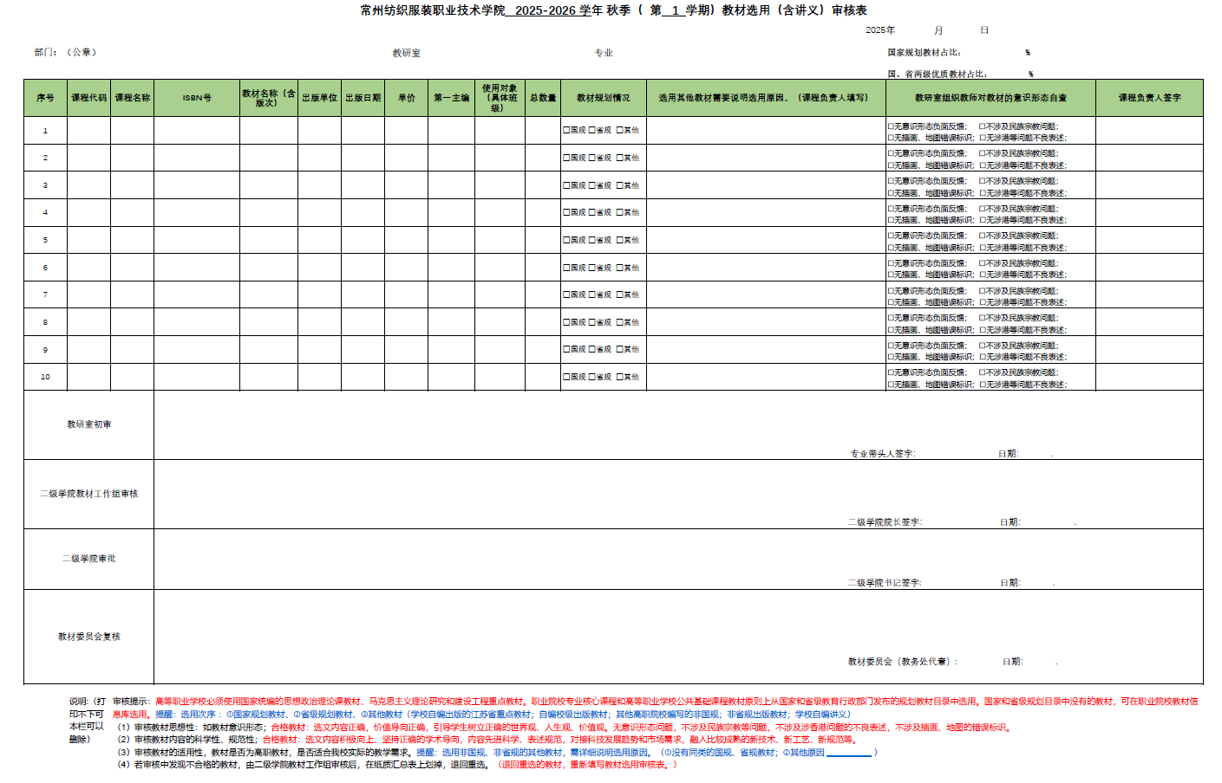附件2：2025-2026-1学期教材征订单（发excel稿）
学年 |  | 学期 | 年级 | 课程代码 | 课程名称 | 开课部门 | 课程归属 | 人数 | 专业学院名称 | 专业代码 | 专业名称 | 班级

班级人数 | 教师用书 | 教材类型 | 是否正式出版教材 | ISBN号① | 使用教材名称(全称)② | 出版单位（全称）⑤ | 版次日期（年月）⑦ | 定价⑩ | 第一主编姓名
 | 3 | 纸质教材与数字资源结合教材 | 是 | 9787113310912 | 嵌入式组态控制技术（第四版） | 中国铁道出版社有限公司 | 202406 | 59.8 | 张文明

第一主编单位 | 填报人计算一下同一课程的使用数量仅学生用书（本） | 是否教育部统编教材 | 是否国家教材奖教材（下拉可选） | 具体获奖情况 | 纳入规划教材情况（下拉可选）（12）
 |  | 否 | 是

适用层次（可多选） | 教材类型2（下拉可选）③ | 对应领域（可多选） | 教材特色（可多选） | 填报人+手机号码⑧ | 编写人员姓名*

承担主要工作 | 合作企业 | 备注：编著者总数⑥ | 分类号⑨ | 是否国家规划教材（11） | 是否校企合作教材（13） | 版次④
 |  |  |  | 是 | 是 | 第四版

填写的字段范围：
纳入规划教材情况 | 承担主要工作 | 适用层次（可多选） | 教材类型 | 获奖情况 | 教材类型 | 对应领域（可多选） | 教材特色（可多选） | 合作企业名称
“十四五”国家规划教材 | 主编 | 中职 | 纸质教材 | 首届国家教材建设奖优秀教材特等奖 | 纸质教材 | 先进制造业 | 岗课赛证融通教材 | 常州市第二人民医院
“十四五”省级规划教材 | 副主编 | 高职专科 | 数字教材 | 首届国家教材建设奖优秀教材一等奖 | 数字教材 | 现代农业 | 新型活页式、工作手册式教材 | 常州第三人民医院
“十三五”国家规划教材 | 参编 | 高职本科 | 纸质教材与数字资源结合教材 | 首届国家教材建设奖优秀教材二等奖 | 纸质教材与数字资源结合教材 | 现代服务业 | 国家级职业教育专业教学资源库配套教材 | 常州市妇幼保健院
“十三五”省级规划教材 |  | 其他 |  | 江苏省重点 |  | 战略性新兴产业 | 国家精品在线开放课程配套教材 | 常州市环境监测中心站基地
否 |  |  |  | 无 |  | 地方、行业特色 | 教育部现代学徒制配套教材 | 常州先进制造技术研究所
教育部统编教材（思政） |  |  |  | 十二五国规 |  | 家政、养老、托育等生活性服务业 | 非通用语种专业教材 | 常州光电技术研究所
 |  |  |  | 十三五国规 |  | 农林、地质、矿产、水利等行业 | 艺术类、体育类专业教材 | 常州湖南大学机械装备研究院
 |  |  |  | 十四五国规 |  | 传统技艺 | 特殊职业教育教材 | 新北区河海白夜美术培训工作室
 |  |  |  | 十四五省规 |  | 其他 | 服务对外开放教材 | 中国检验检测学会
 |  |  |  | 十三五省规 |  |  | 其他 | 江苏省纺织工业协会
 |  |  |  | 十一五省规 |  |  |  | …

附件3： 教材优选书目信息及教材的级别认定
一.国、省两级优质教材书目网址为：国家职业教育智慧教育平台的教材资源中心栏目（https://vocbook.civte.edu.cn/textbookList）。
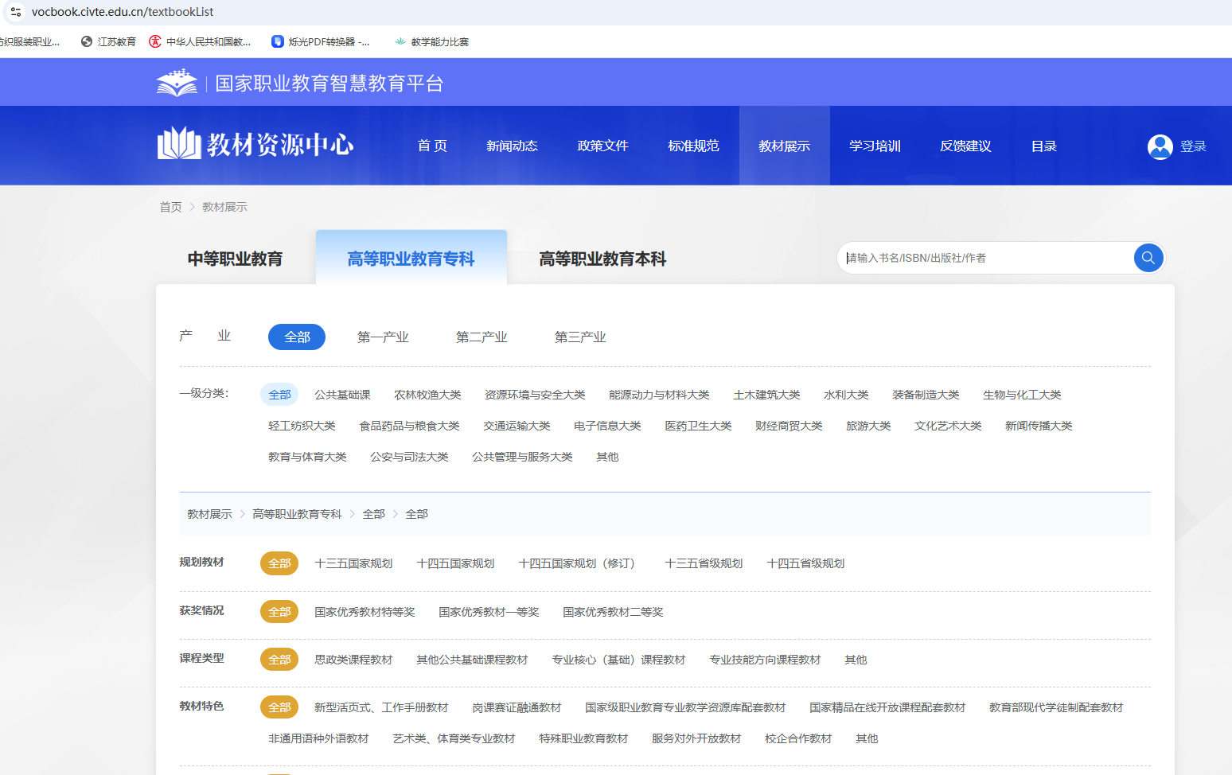
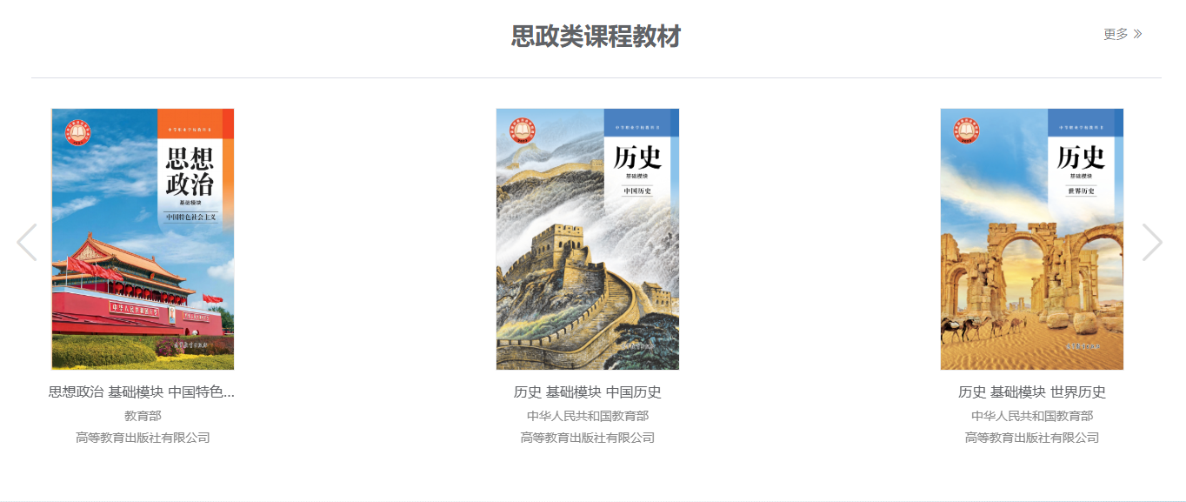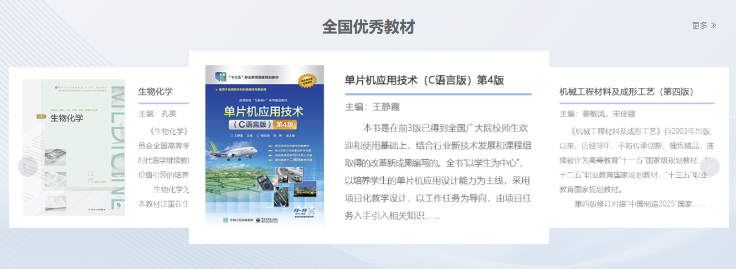
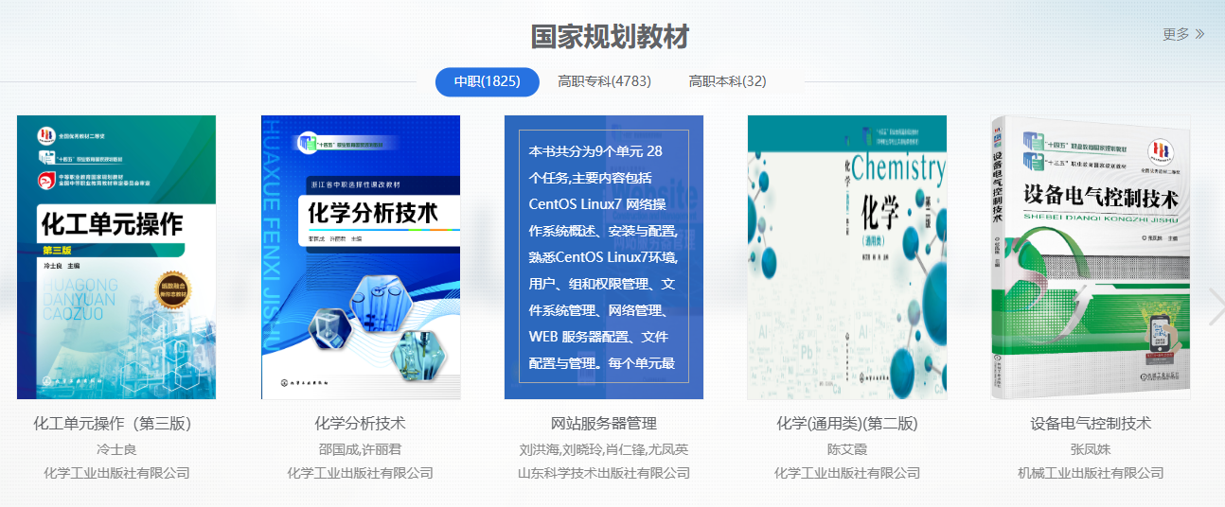
二.江苏省职业教育规划教材书目的PDF为：
https://jwc.cztgi.edu.cn/2022/1215/c515a65009/page.htm内第四项。
说明：大多数教材，均可以在2025秋《全国大中专教学用书汇编》的excel电子书目中查询选用，已发教务秘书。
三.教材级别说明：
国家级教材：（1）教育部公布的马工程教材书目；（2）全国优秀教材建设奖（职业教育类）教材书目；（3）职业教育国家规划教材书目”
省级教材：（1）省级规划教材书目；（2）江苏省重点教材书目；
校级教材：（1）学校组织教师编写的正式出版的教材；（2）其他高职院校编写的非国规、非省规的教材（3）学校教学急需的校本讲义。
若某课程没有对应合适的教材，可以不征订教材，同时，鼓励教师校企合作、引入产教融合的最新成果，开展新形态教材的自编，进行金课、金教材建设。
说明：
（1）省级教材范围 >= 省规划教材>=江苏省职业教育规划教材
（2）十四五职业教育国家规划教材特指：教育部网站http://www.moe.gov.cn/srcsite/A07/moe_953/202306/t20230629_1066321.html公布的7251种教材，分中职、高职、高职本科的LOGO 。
十二五、十三五 职业教育国家规划教材也是 LOGO 。
十一五高等教育国家规划教材 LOGO。
首届全国优秀教材建设奖教材 LOGO 。

